Лабораторная работа №2
«Продакшн-образы Docker»
- Установка jq
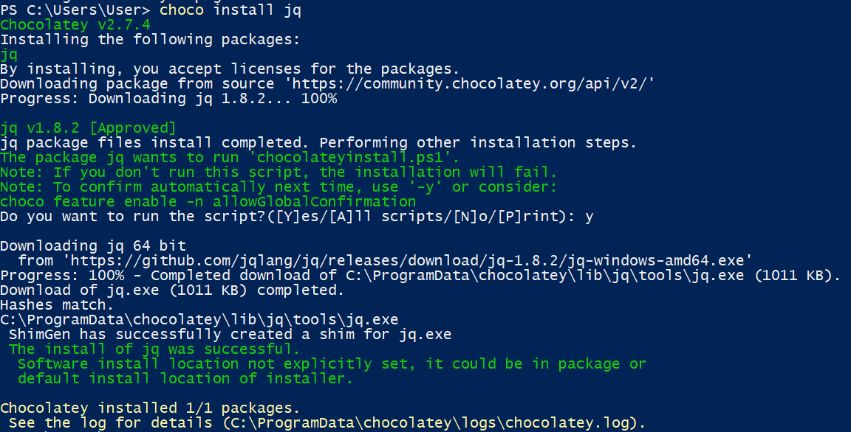
seed-файл:
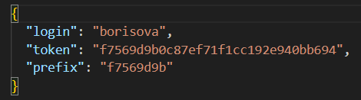

Dockerfile
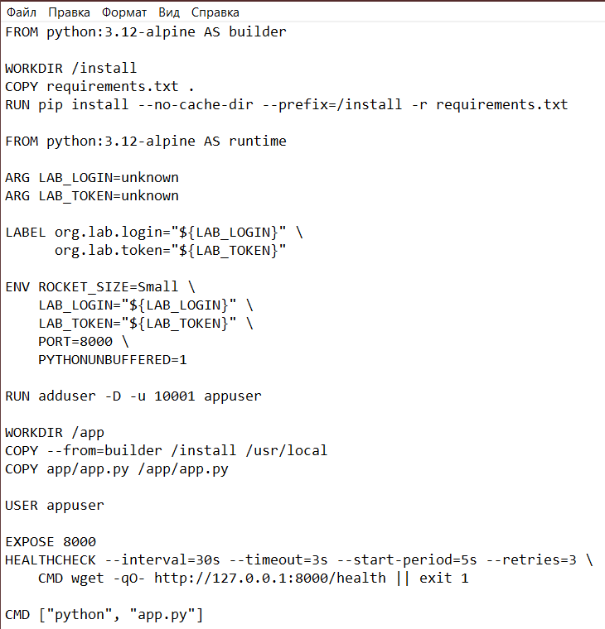
- Локальная сборка prod-образа
Прочитаем поля из seed-файла
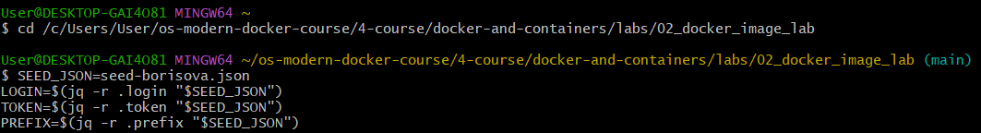
Собираем образ
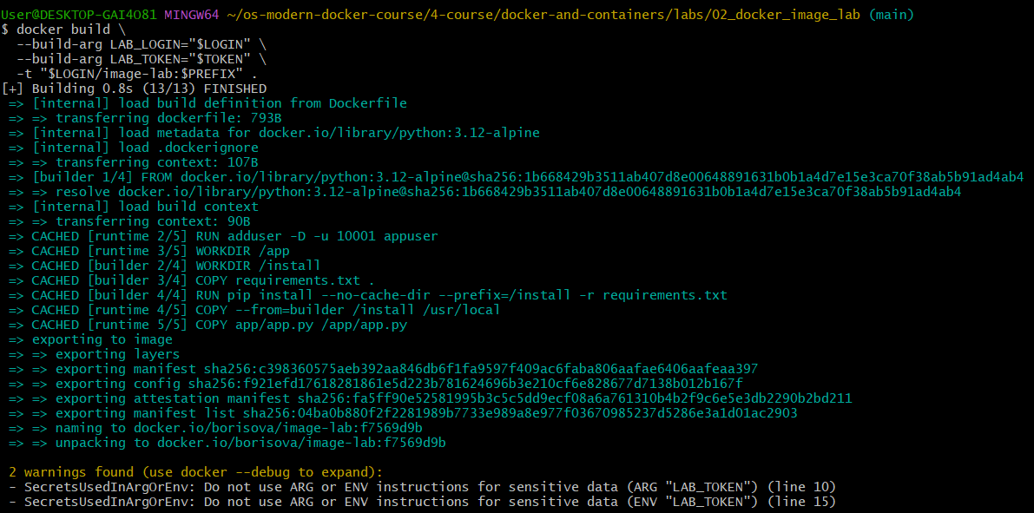

- Локальная проверка (быстро)
Запуск на read-only
Проверка ответа
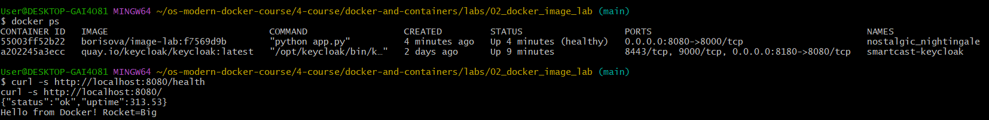
Остановка контейнера

3) Публикация в Docker Hub
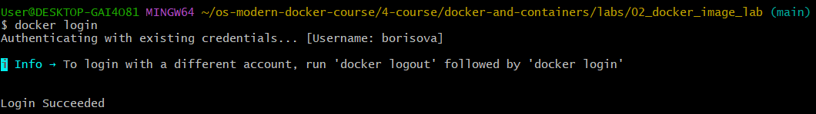
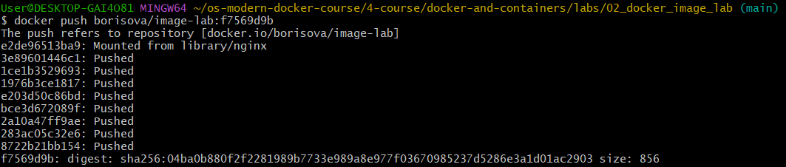

https://hub.docker.com/r/borisova/image-lab/tags
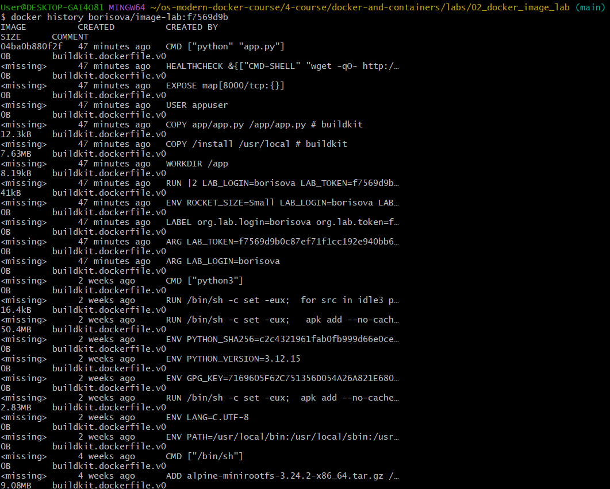

Почему образ лучше «наивной» сборки:
Для сборки образа я использовала multi-stage подход, чтобы в отдельном контейнере устанавливались зависимости. Docker официально рекомендует этот метод для всех приложений, особенно Python, чтобы не было в образе кэша pip и инструментов сборки. В качестве базы я взяла python:3.12-alpine (он весит около 50 МБ) для уменьшения размера. Приложение запускается не от root, а от пользователя appuser, чтобы не было риска при взломе.
В образе есть HEALTHCHECK, который каждые 30 секунд проверяет /health, чтобы платформа автоматически определяла состояние контейнера. В app.py реализован handle_sigterm, поэтому приложение завершается корректно. Так как приложение ничего не пишет на диск, контейнер можно запускать с флагом --read-only, а переменная ROCKET_SIZE меняет ответ на / без пересборки, и в метаданные через LABEL вшиты логин и токен.

Правки
- docker logs
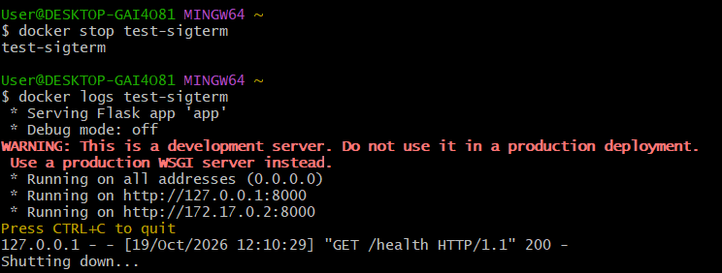
сообщение Shutting down значит, что сработала функция handle_sigterm в app.py, и приложение завершилось корректно.
(красная надпись это просто предупреждение самого Flask, не ошибка)

- В зависимостях установлен Gunicorn, но приложение запускается через встроенный сервер Flask. Объясните причину такого решения.
В requirements.txt установлен Gunicorn, но в Dockerfile я запускаю приложение через python app.py, те встроенным сервером Flask. Надо было показать, что приложение умеет завершаться по сигналу SIGTERM (handle_sigterm). Если запустить через Gunicorn, то он сам перехватывает сигналы, и функция может не сработать.

- Сравнением размера итогового и наивного образов
Наивный образ весил бы около 1 ГБ, у меня образ весит 92.8 МБ. Это получилось из-за alpine (он сам по себе маленький, около 50 МБ) и из-за multi-stage сборки, когда в финальный образ не попадает лишний мусор.

- Кэширование слоев
Я сначала копирую только requirements.txt и ставлю зависимости. Этот файл меняется редко, поэтому слой с установкой библиотек кэшируется. Когда я потом меняю код в app, Docker не скачивает и не ставит библиотеки заново, а берёт их из кэша и пересобирает только слой с копированием кода.

